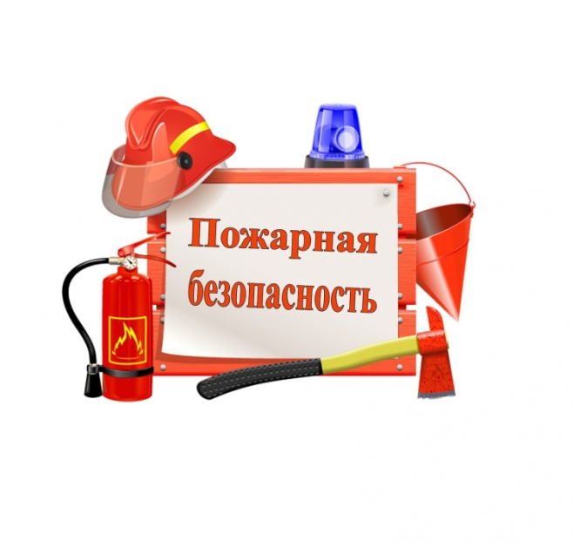
Уважаемые коллеги!

С 1 марта 2022 года меняется порядок обучения и вид выдаваемых документов по пожарной безопасности (Приказ МЧС России от 18 ноября 2021 г. № 806 "Об определении Порядка, видов, сроков обучения лиц, осуществляющих трудовую или служебную деятельность в организациях, по программам противопожарного инструктажа, требований к содержанию указанных программ и категорий лиц, проходящих обучение по дополнительным профессиональным программам в области пожарной безопасности").

Какой документ будет выдаваться в соответствии с новым приказом?
Будут выдаваться удостоверения о повышении квалификации или дипломы о профессиональной переподготовке установленного образца (в соответствии с ч. 3 и ч. 10 ст. 60 Федерального закона № 273-ФЗ8 «Об образовании в РФ»), которые подлежат внесению в Федеральный реестр сведений о документах об образовании и (или) о квалификации, документах об обучении (ФИС ФРДО).

Все ли смогут обучиться по пожарной безопасности в соответствии с новым приказом?
К освоению программ повышения квалификации или профессиональной переподготовки будут допускаться лица, имеющие (или получающие) высшее или среднее профессиональное образование, а также имеющие дипломы о начальном профессиональном образовании, полученные до 1 сентября 2013 года.

ФГБОУ ДПО «Калужский ИПК» предлагает пройти обучение по пожарной безопасности:
- пожарно-технический минимум в объёме 16 и 20 часов с выдачей квалификационного удостоверения по пожарной безопасности (с протоколом). Стоимость обучения – 1 800 руб.
- профессиональная переподготовка по программе «Пожарная безопасность» с присвоением квалификации «Специалист по противопожарной профилактике» объёмом 256 часов с выдачей диплома о профессиональной переподготовке установленного образца. Стоимость обучения 10 000 рублей.

В зависимости от количества слушателей возможно снижение стоимости обучения и обучение с выездом на предприятие (при количестве слушателей не менее 10 человек).

Наши координаты: Константиновых ул., 4, Калуга, 248018
Тел.: 8 (4842) 53-54-37.
E-mail: KUC-APK@yandex.ru

